***Мастер-класс***

***" Валентинка в технике вытынанка."***

Все дети обожают праздники. Поэтому они достаточно активно принимают участие в подготовке к этим праздникам. День Святого Валентина, который празднуется 14 февраля является не исключением. До Дня святого Валентина остается совсем немного дней, а это значит, что наступило время готовить для родных и близких приятные подарочки – валентинки своими руками. Я предлагаю смастерить подобную красоту **от чистого сердца - своими руками**  . Данные изделия будет очень легко делать с детьми.

**Для работы нам понадобится:**

- цветная двухсторонняя бумага;  
- альбомные листы;  
- клей – карандаш;  
- ножницы обычны;

-канцелярский нож ;

-простой карандаш;

-палочки( в данном случае- деревянная шпажка.);

-шаблон-схема"птичка".

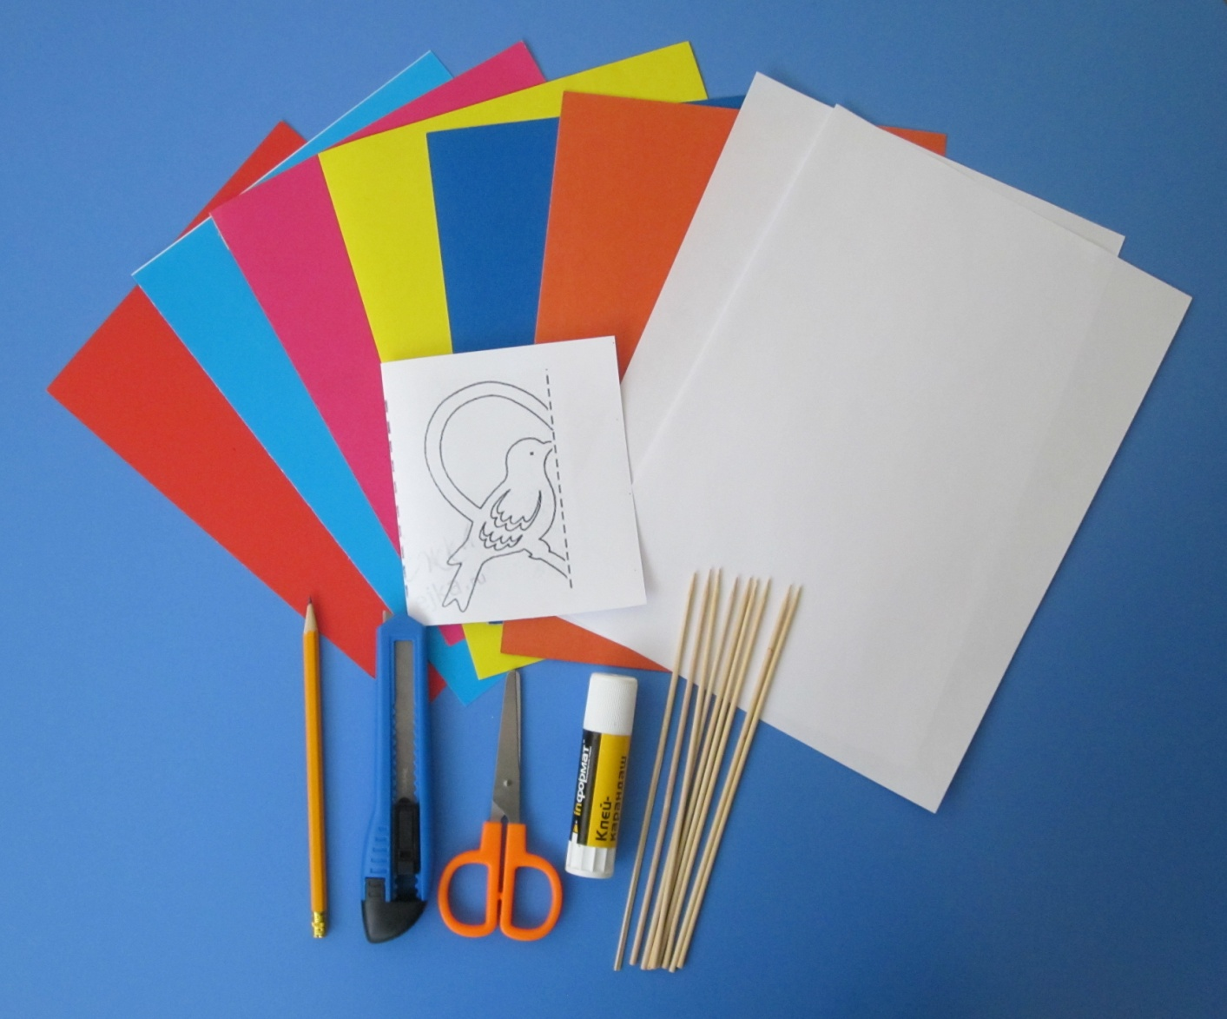

**Процесс изготовления:**

1.В интернете найти простые, доступные для вырезания детьми схемы вытынанок с изображением различных вариантов сердечек – валентинок. Распечатать их на принтере, на цветной двухсторонней бумаге (одно изображение располагается на 1/2 части листа).Вырезаем.

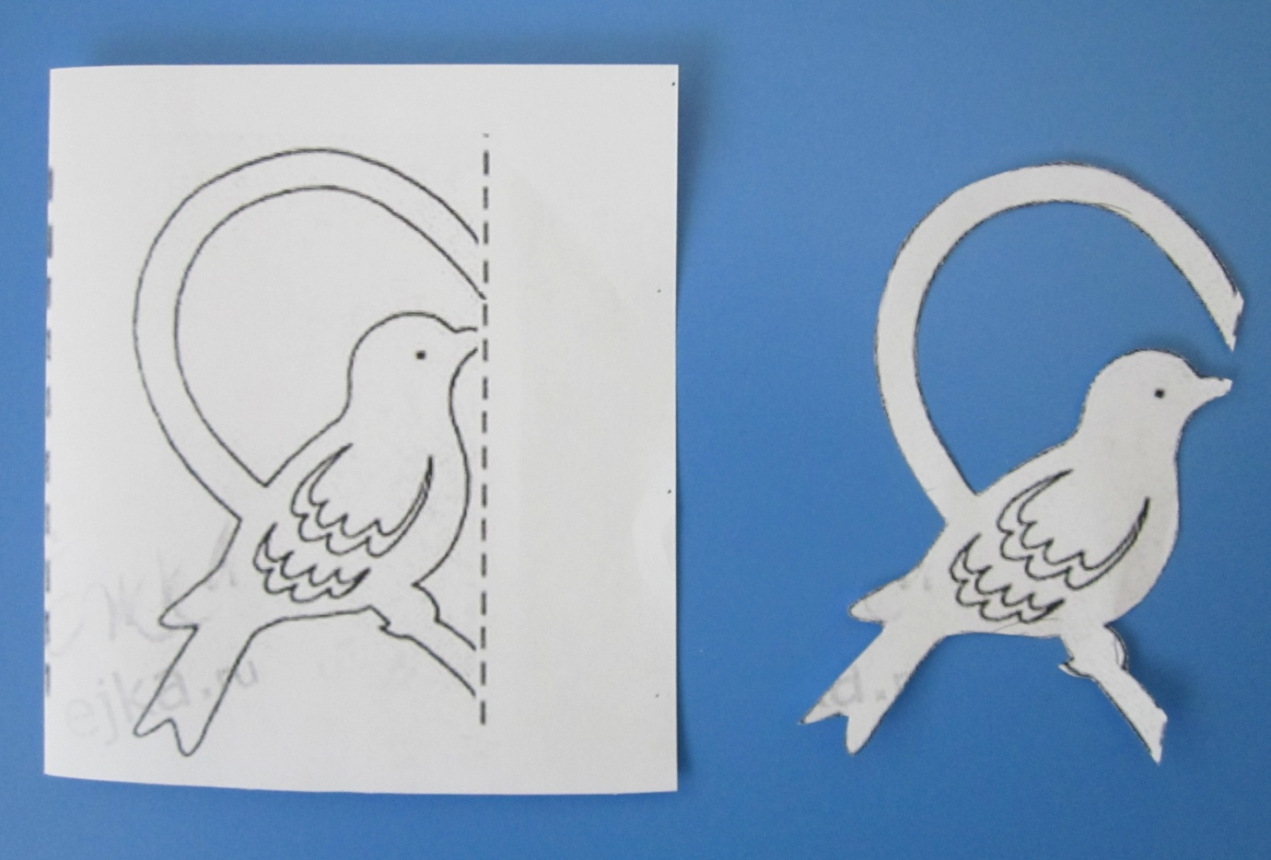

2.Сгибаем альбомный лист( или цветную бумагу) пополам в виде открытки. Обводим простым карандашом шаблон " птички"(клювом располагаем к линии сгиба). Вырезаем ножницами птичку по контуру(изображения достаточно крупные, простые и дети без труда справляются с их вырезанием).

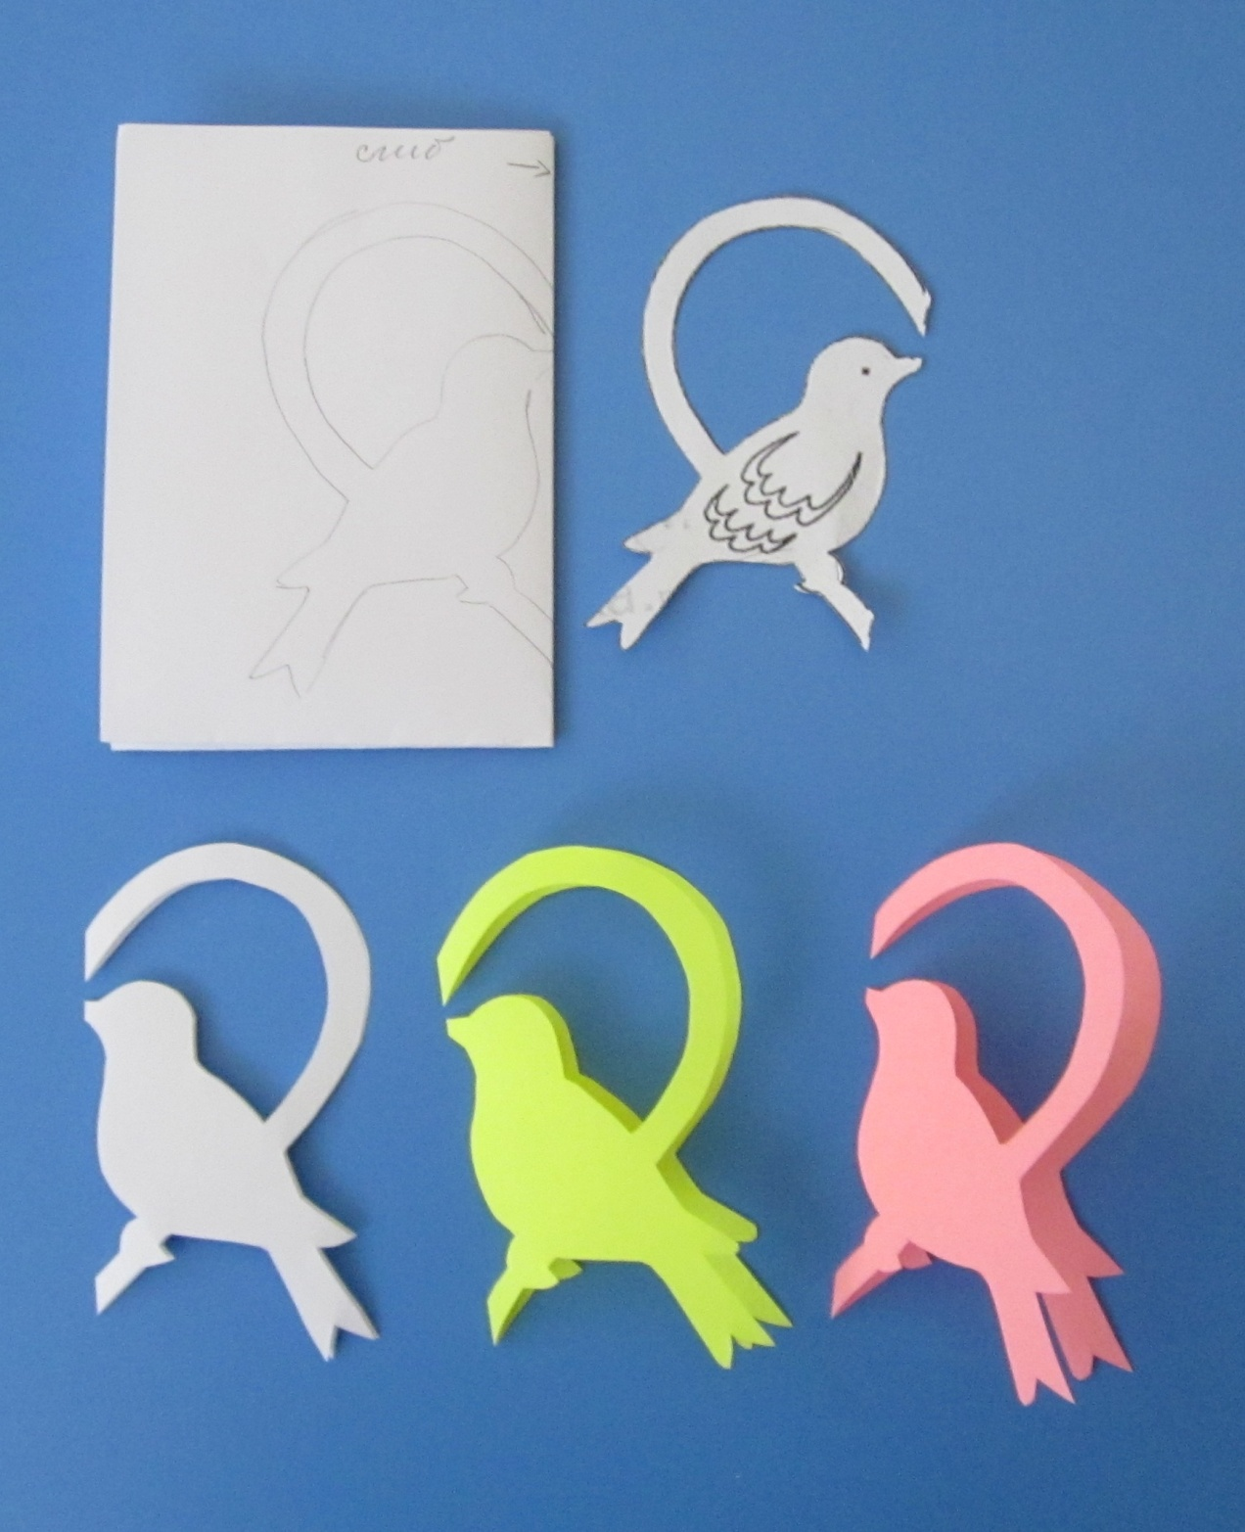

3.Затем с помощью ножниц вырезаем две основы открытки в виде сердечка .

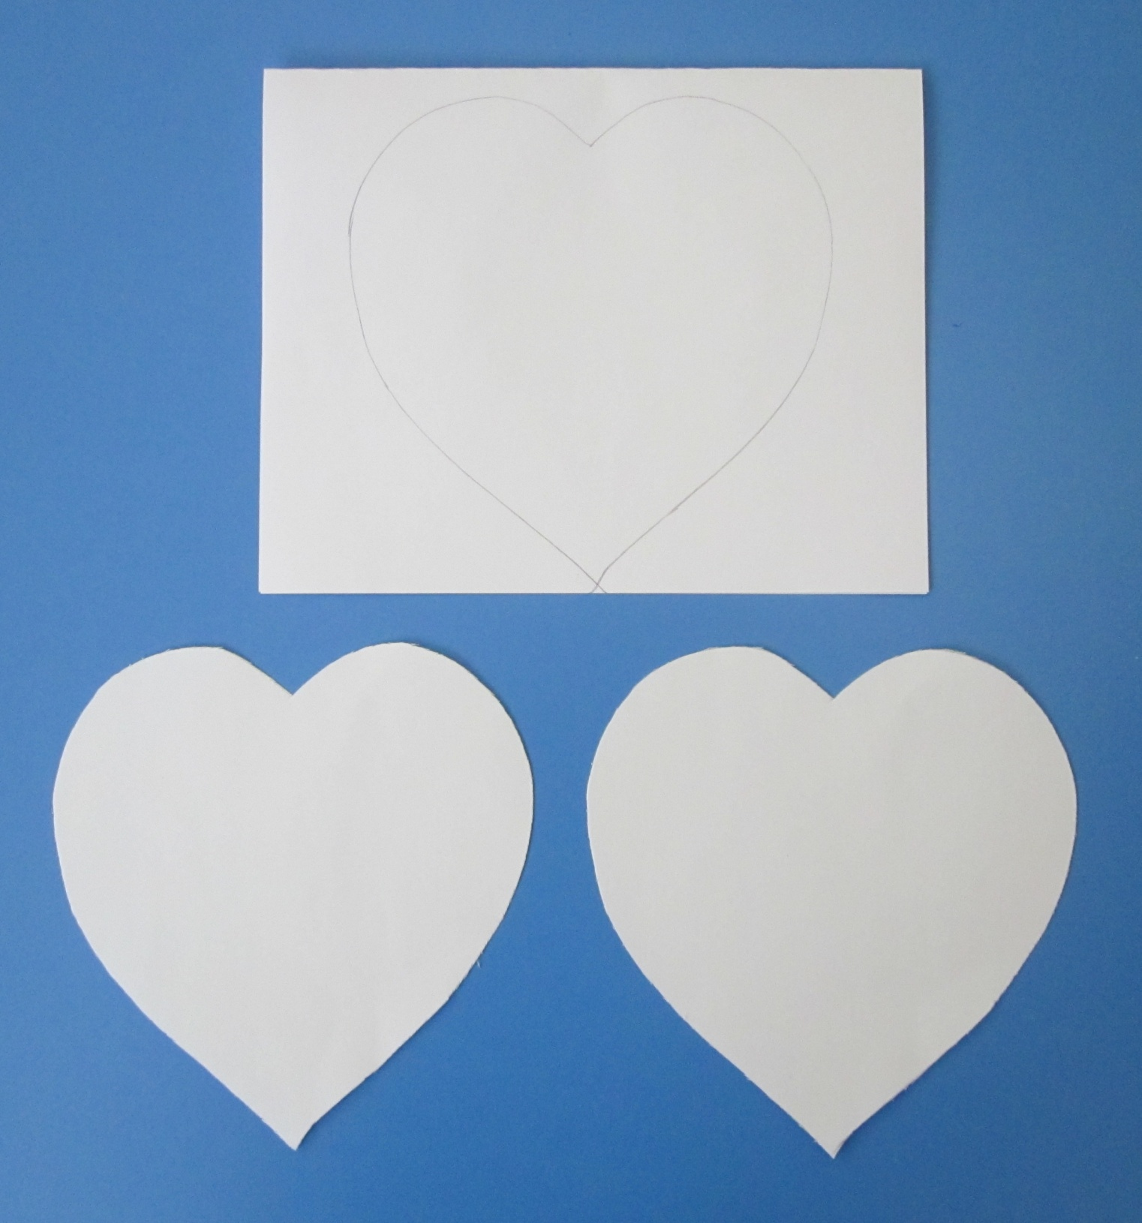

4.Вырезанную заготовку птички наклеиваем на одно сердечко(т.е на основу открытки). На второе сердечко(посередине) приклеиваем деревянную шпажку. Соединяем два сердечка (основы открытки)так, чтобы шпажка была внутри( между сердечками).

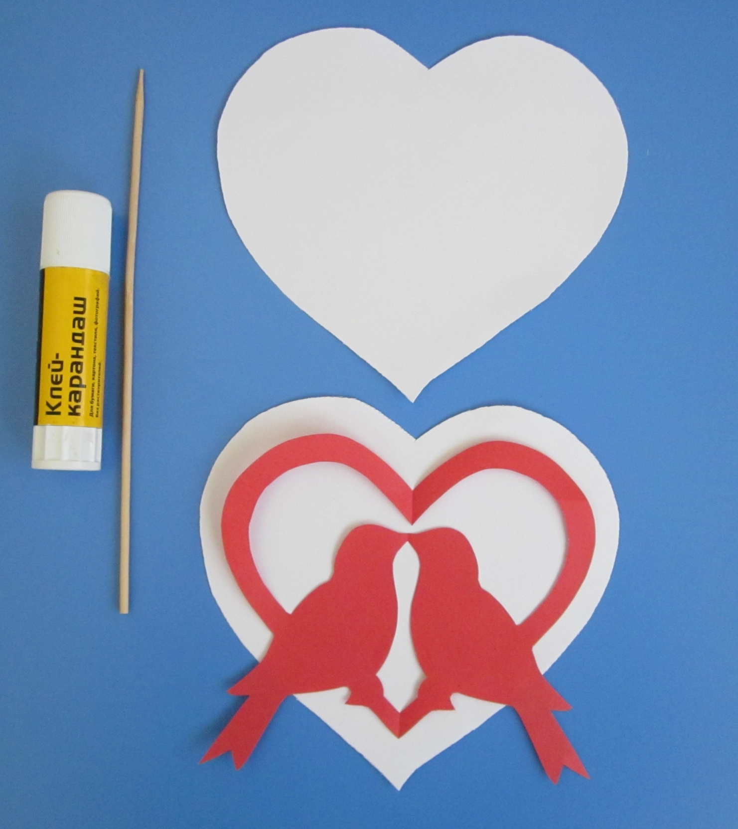

Вот наше СЕРДЕЧКО С ПТИЧКАМИ готово!

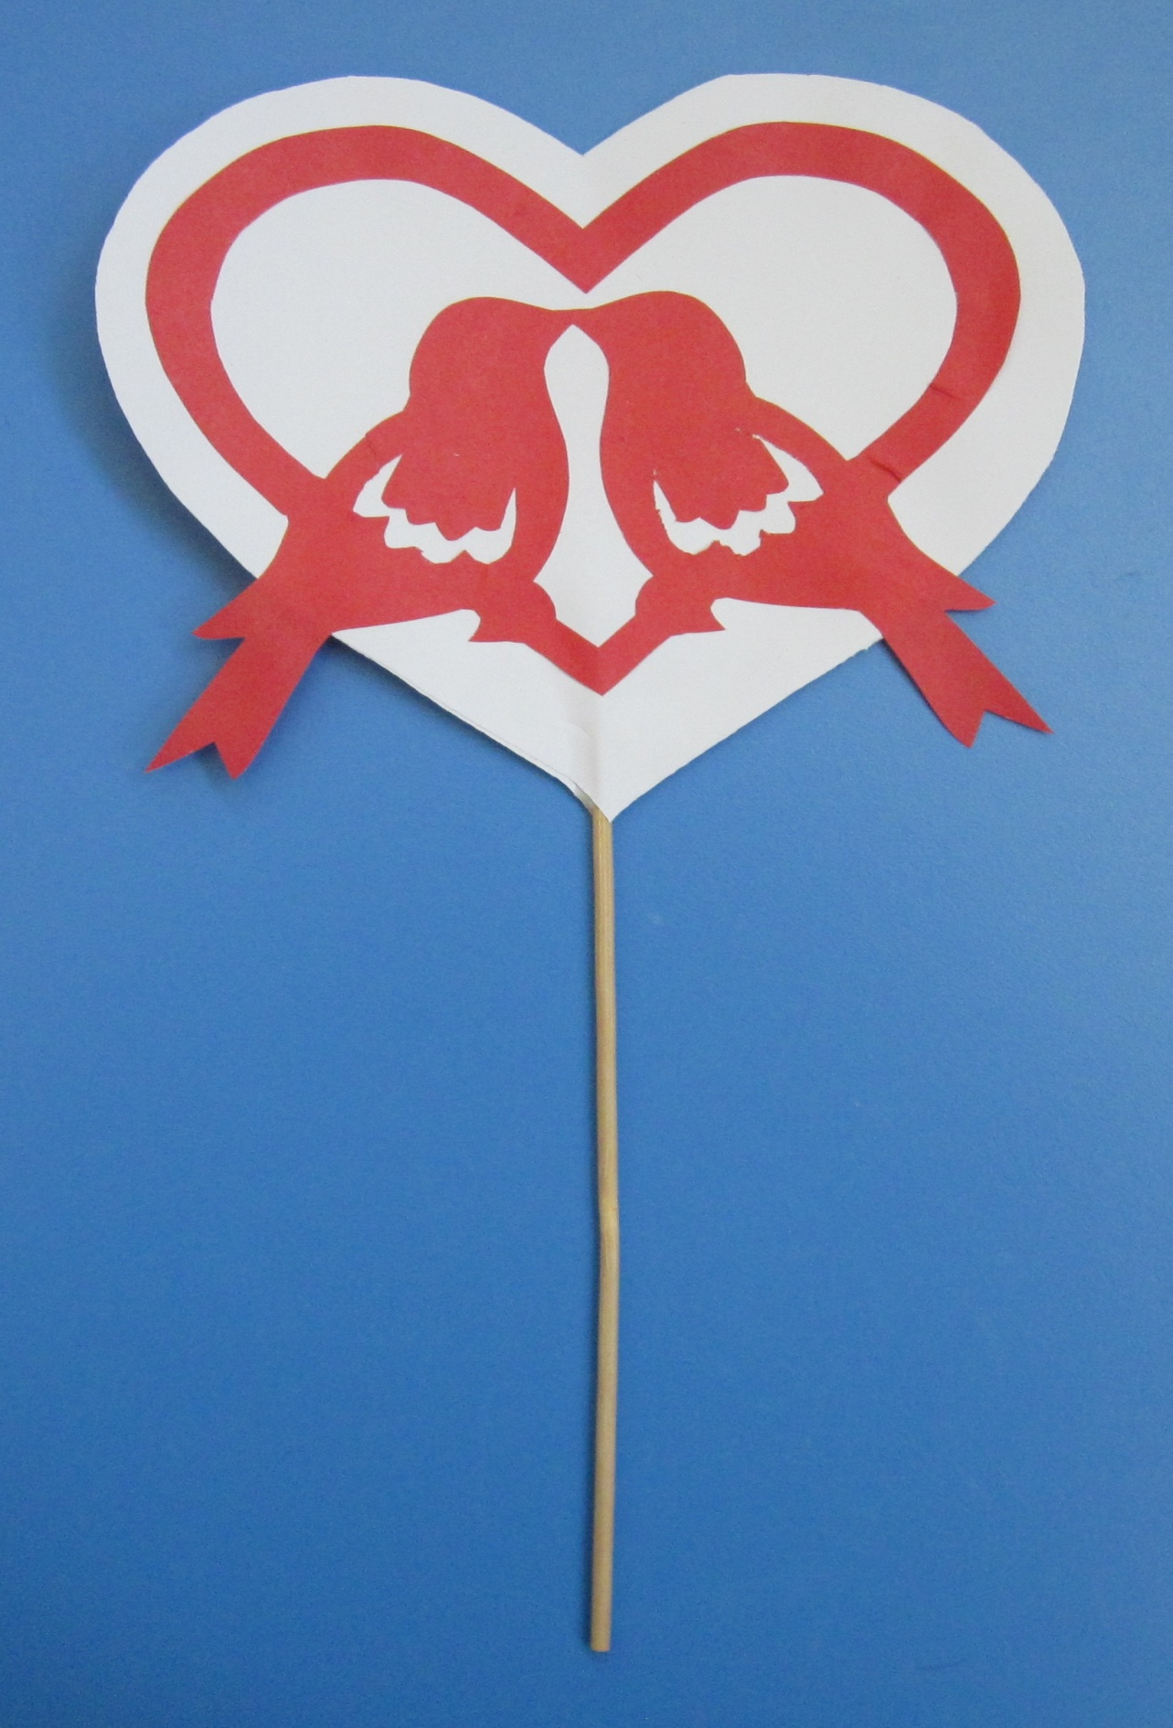

Изменив фон открытки - получаются интересные, разнообразные открытки.

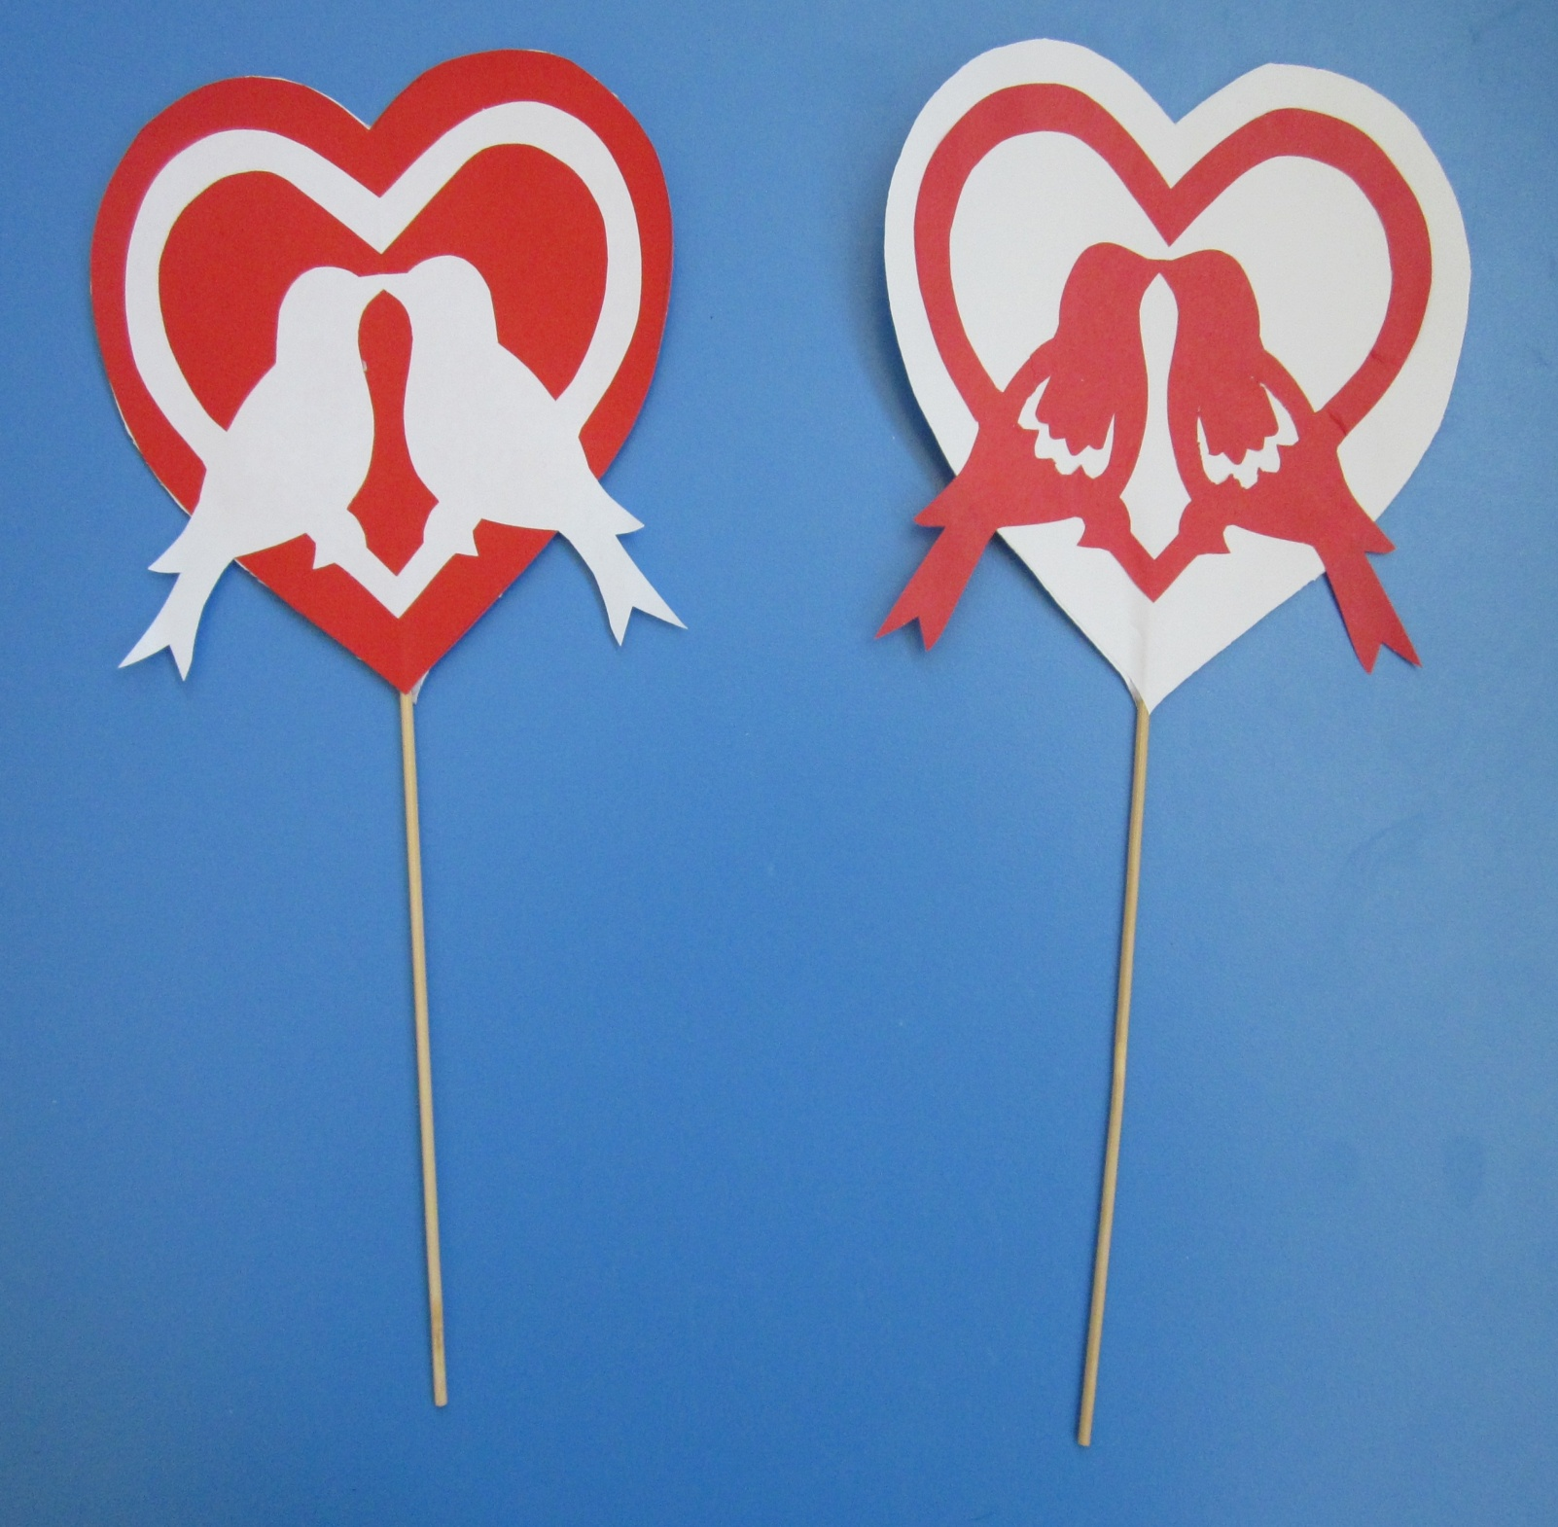

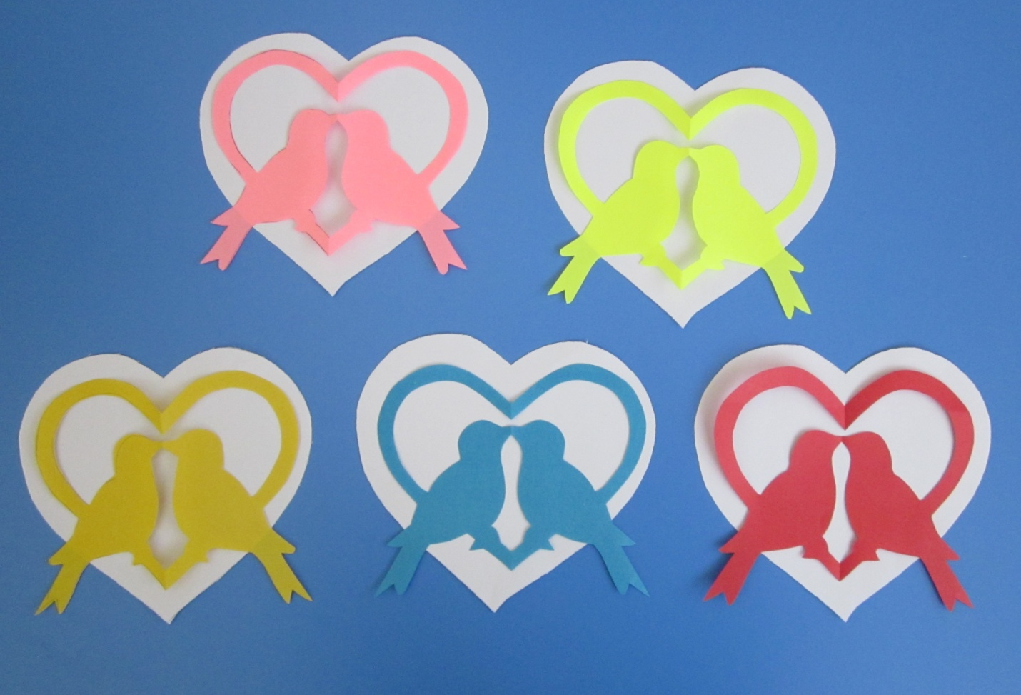

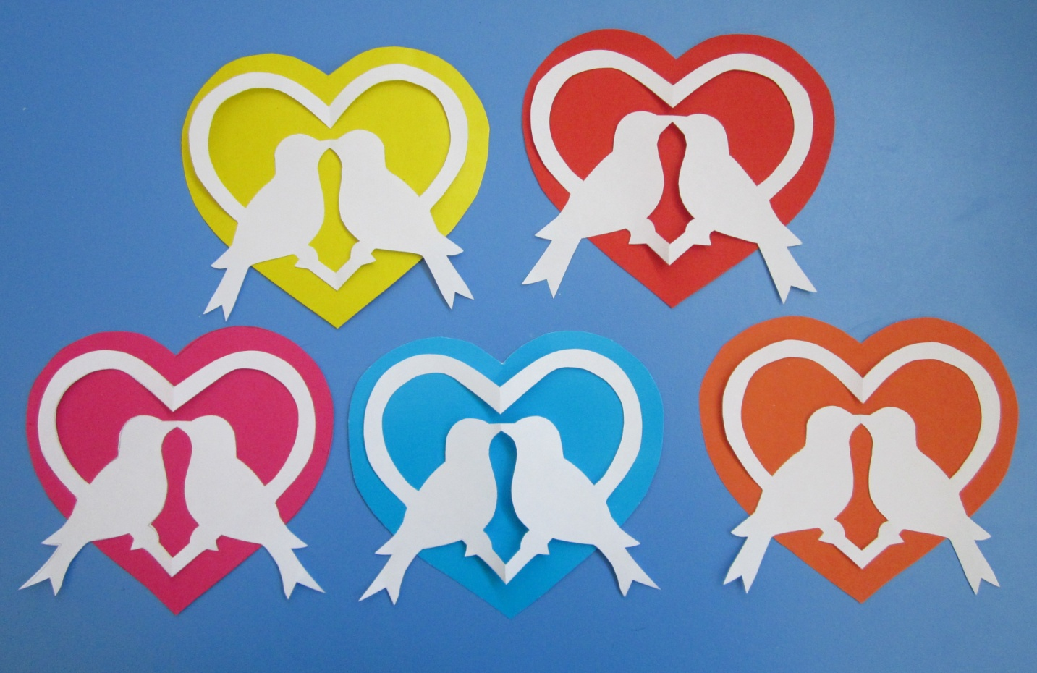

Таким же образом вырезаем другие варианты вытынанок и приклеиваем их на картонную основу, подбирая цвет и форму по желанию.

Желаю УДАЧИ!

Составила и провела воспитатель МБДОУДС№11Елесина О.Н